哈尔滨工业大学 计算学部
2024年秋季学期《开源软件开发实践》
Lab4：开源软件开发中的DevOps

学号 | 姓名 | 联系方式
2022212026 | 刘永林 | 3248199668@qq.com

目 录

1 实验要求 1
2 实验内容1 Github Actions DevOps实践 1
3 实验内容2 Jenkins DevOps实践 4
4 小结 8

[文档全部完成之后，请更新上述区域]

实验要求
实验目标：
本次实验训练开源软件开发中的基本DevOps操作，具体来说：
掌握开源软件开发中的基本DevOps流程和工具的使用
熟悉利用Github Actions 进行DevOps
熟悉利用Jenkins进行DevOps
实验过程：
1.Github Actions DevOps实践
创建Maven项目并引入JUnit依赖。
提交项目到指定的GitHub仓库。
编写GitHub Actions工作流文件以实现自动化测试。
修改测试用例，观察测试失败的结果。
2.Jenkins DevOps实践
安装和配置Jenkins，确保与GitHub的连接。
使用GitHub CLI进行PR推送。
创建Jenkins构建流程，配置源代码管理和构建触发器。
编写构建步骤以执行Maven测试并创建PR。
验证项目代码是否成功推送到GitHub。

实验内容1 Github Actions DevOps实践
项目目录截图：
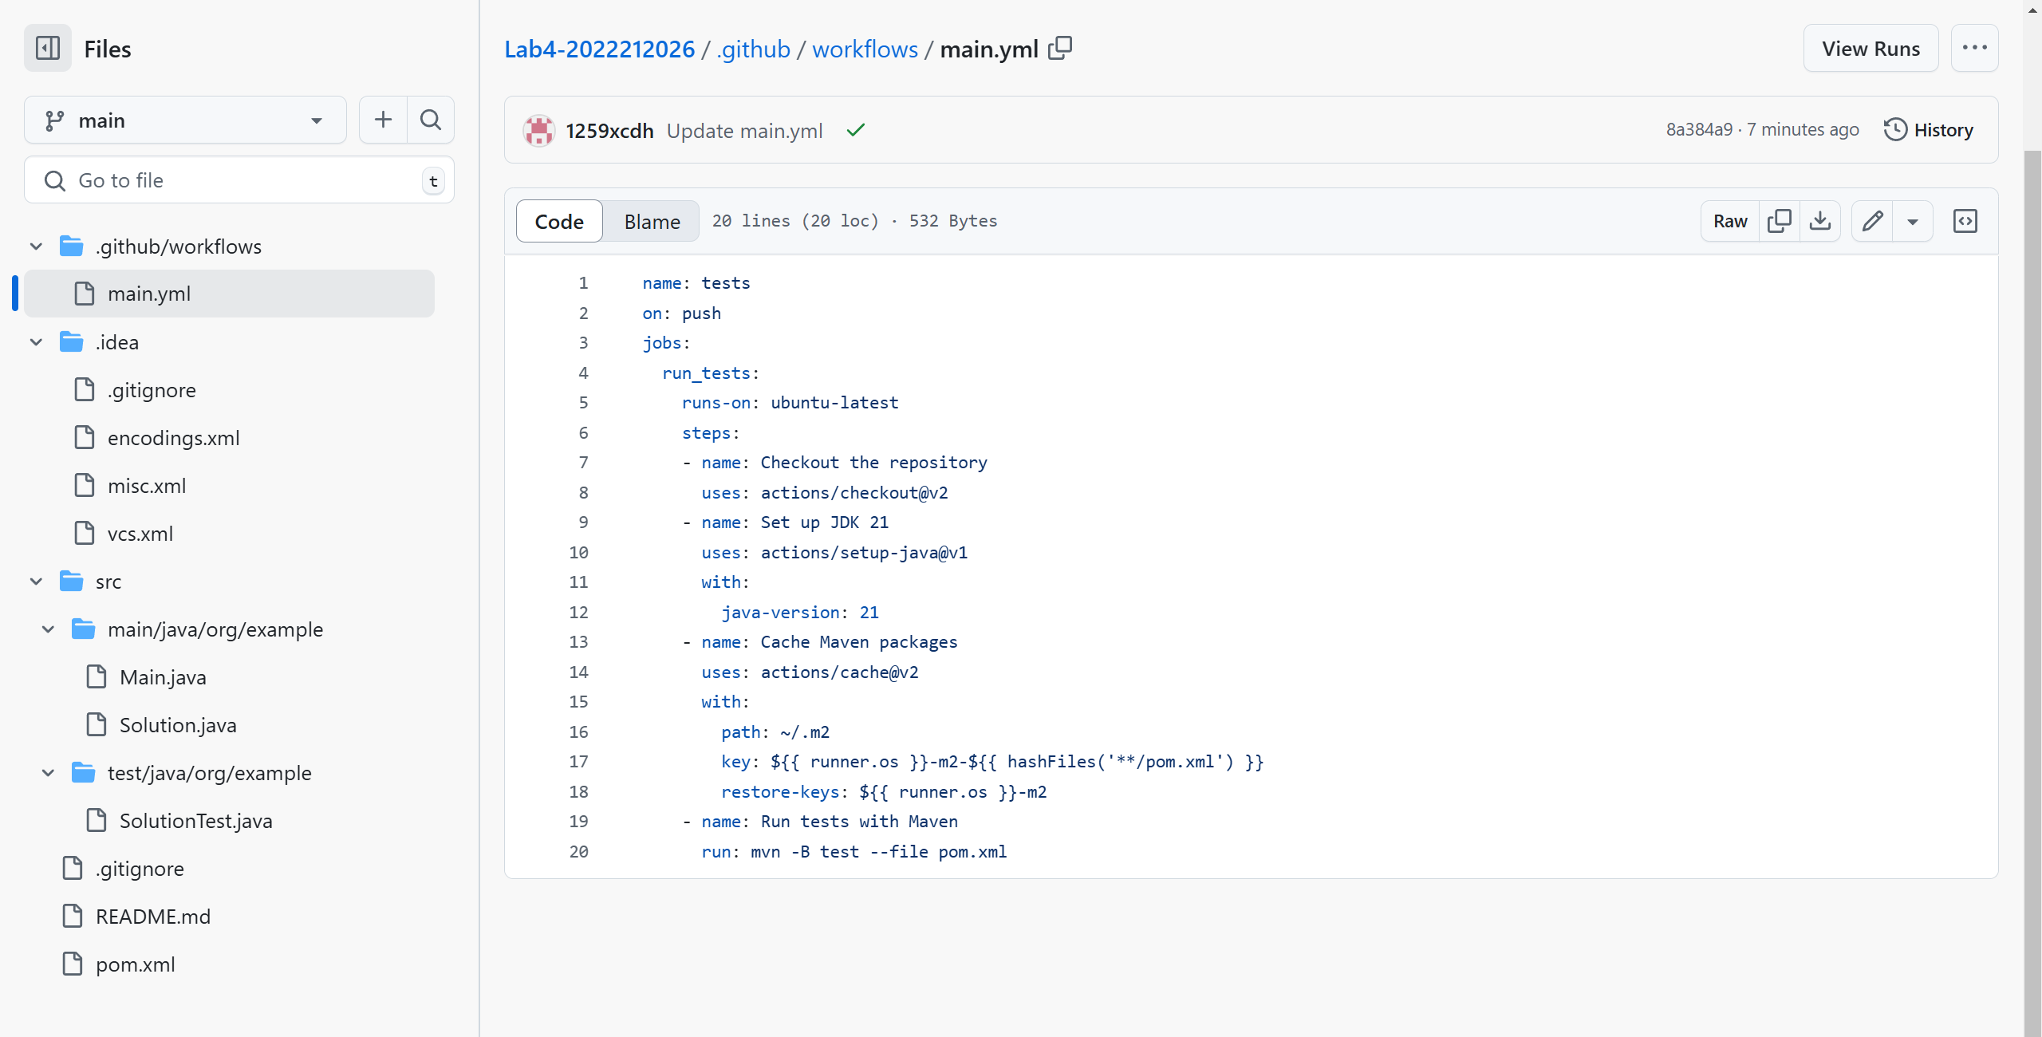

执行自动化测试成功界面：
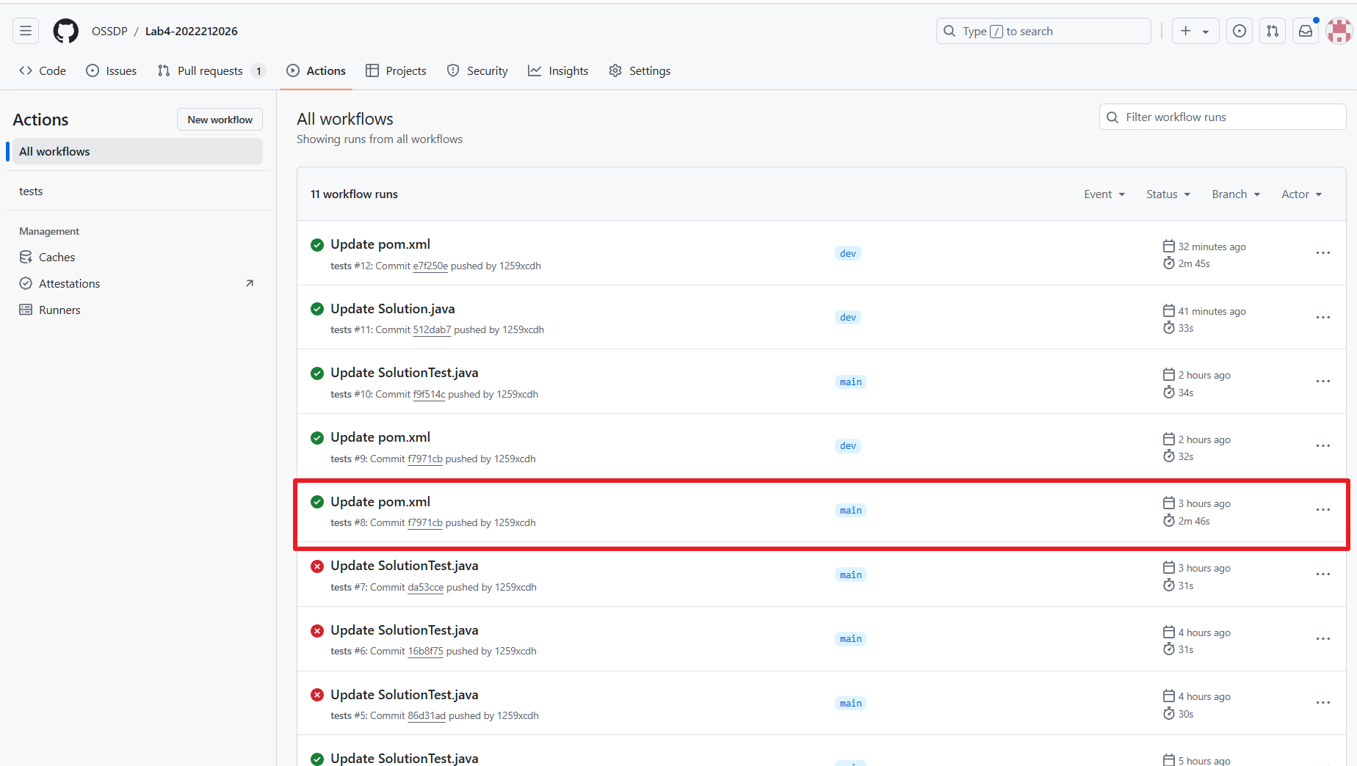

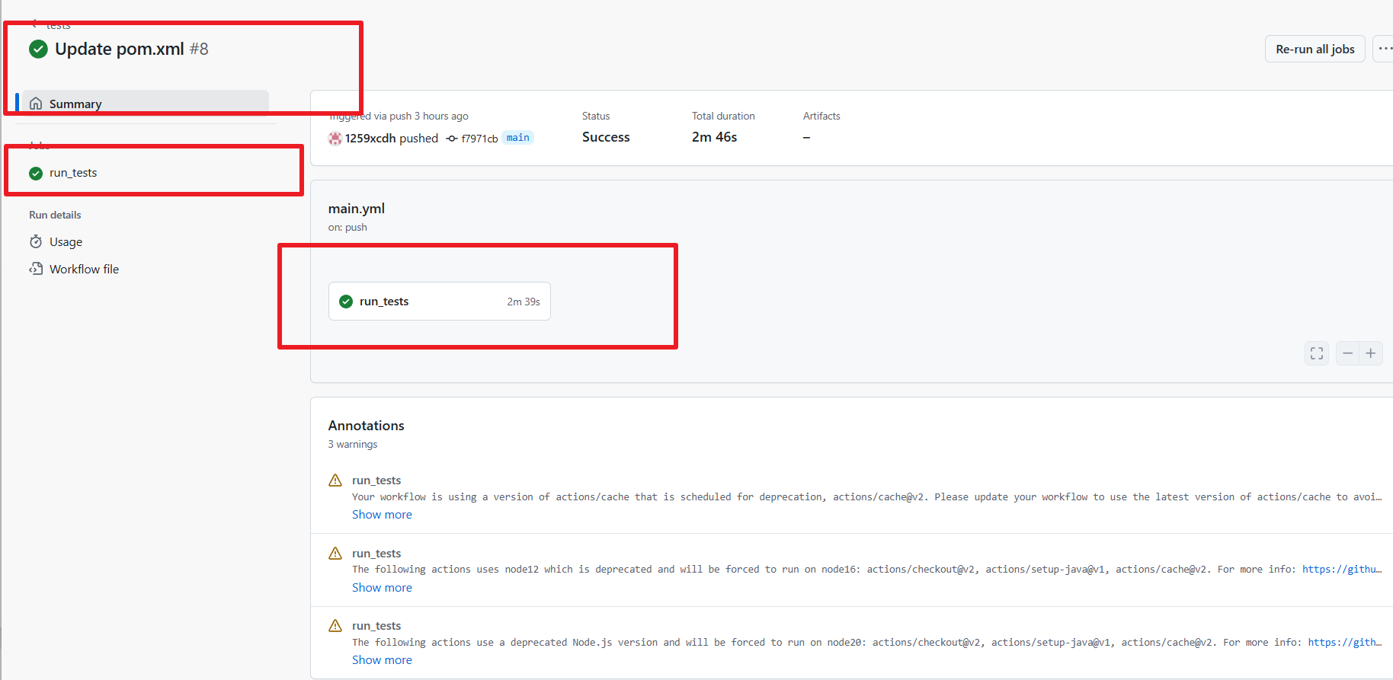

执行具体信息：
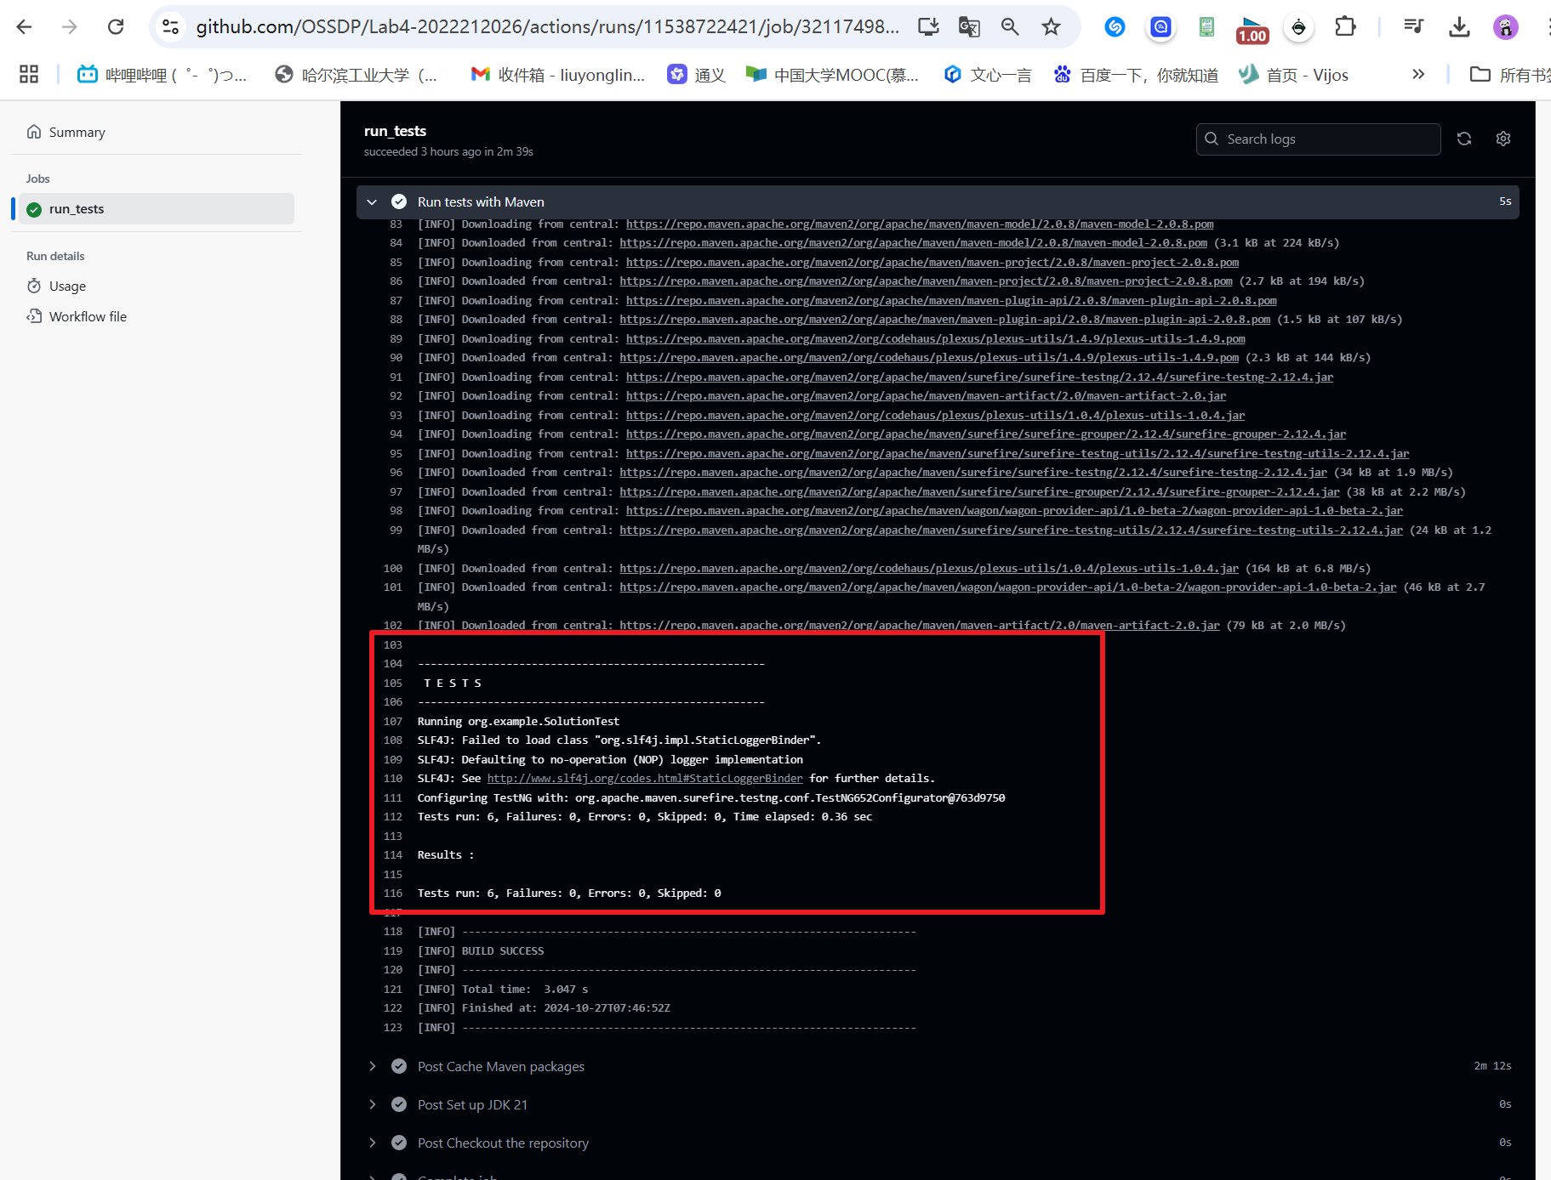
执行自动化测试失败界面：
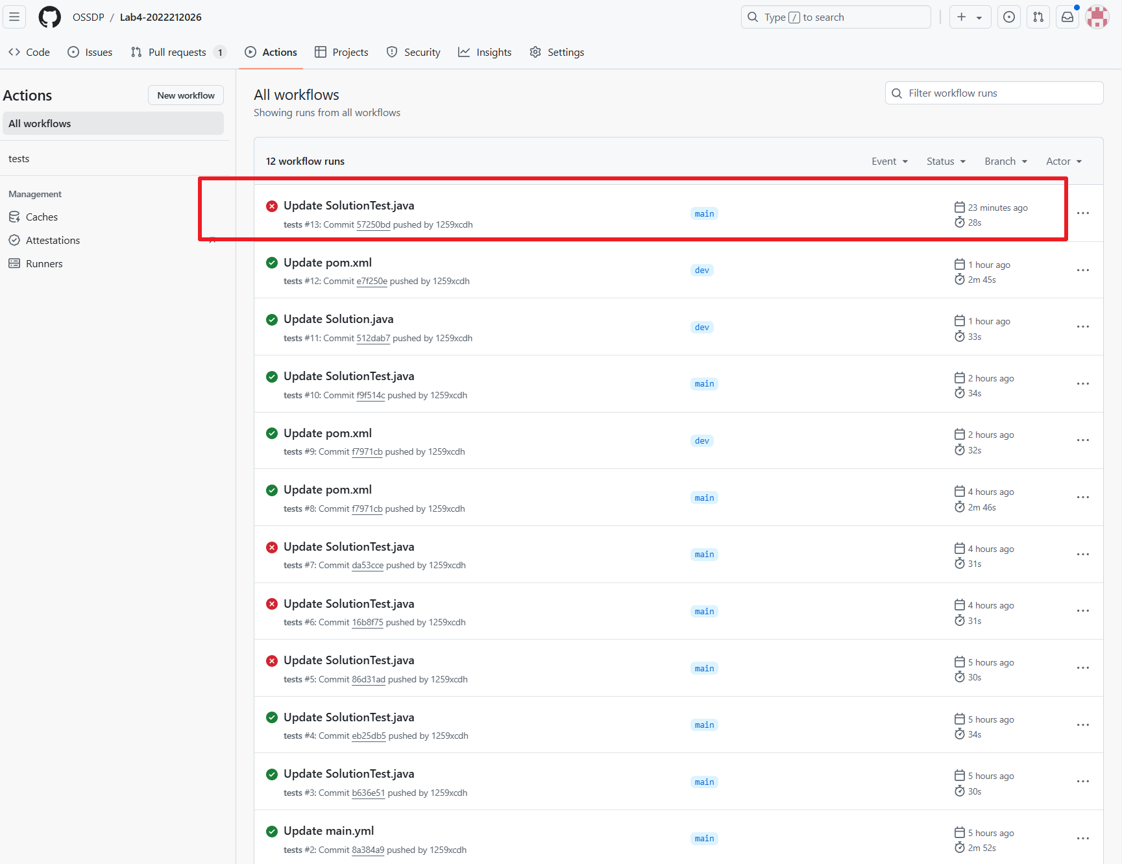
具体执行信息：
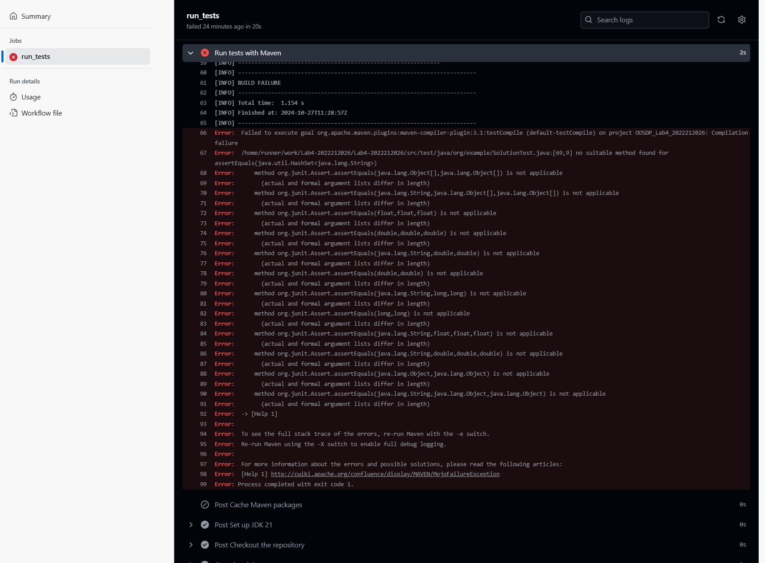

实验内容2 Jenkins DevOps实践
源码管理
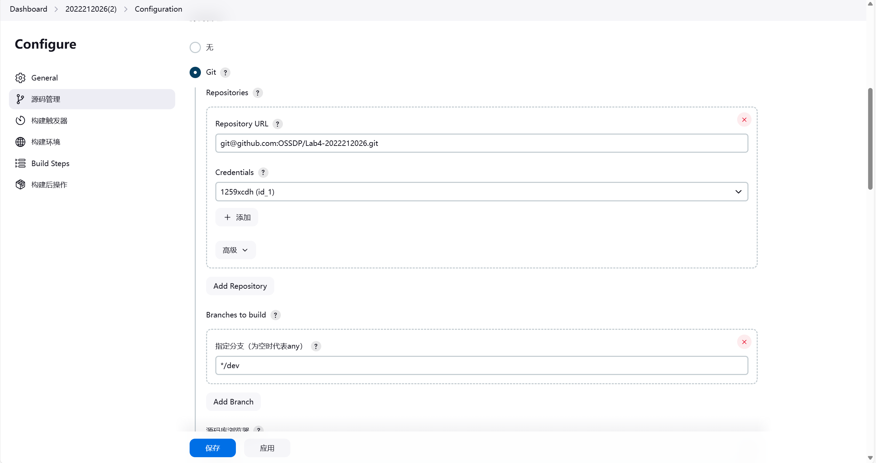
构建触发器
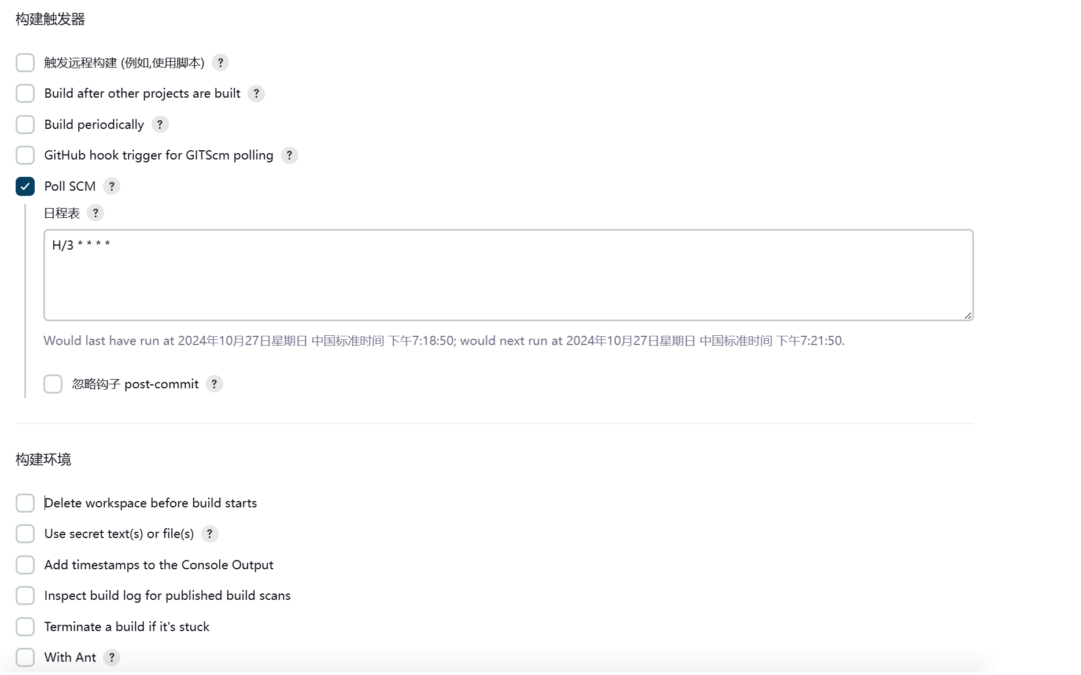
构建步骤：
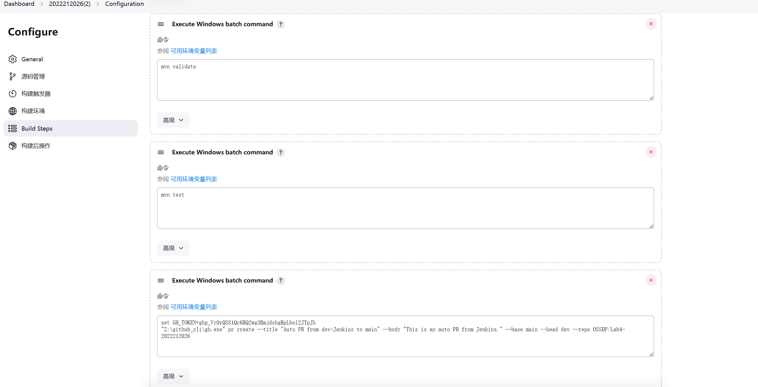
- 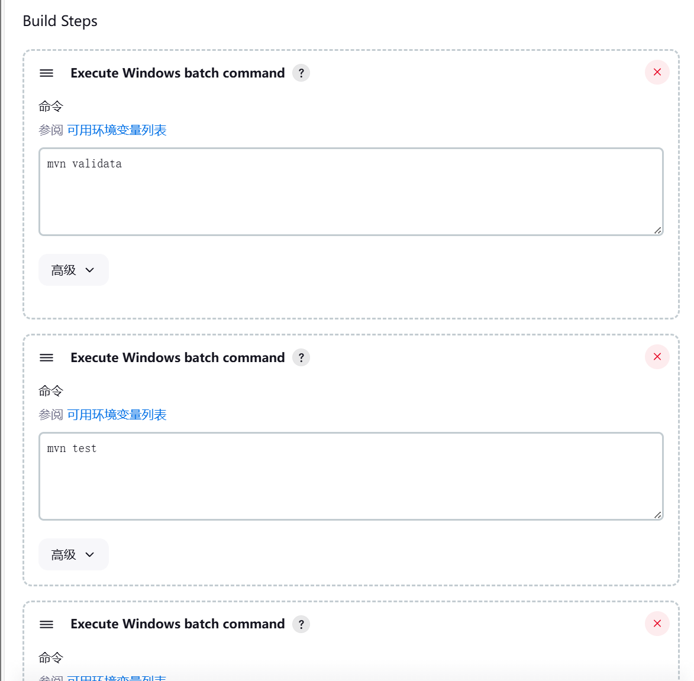
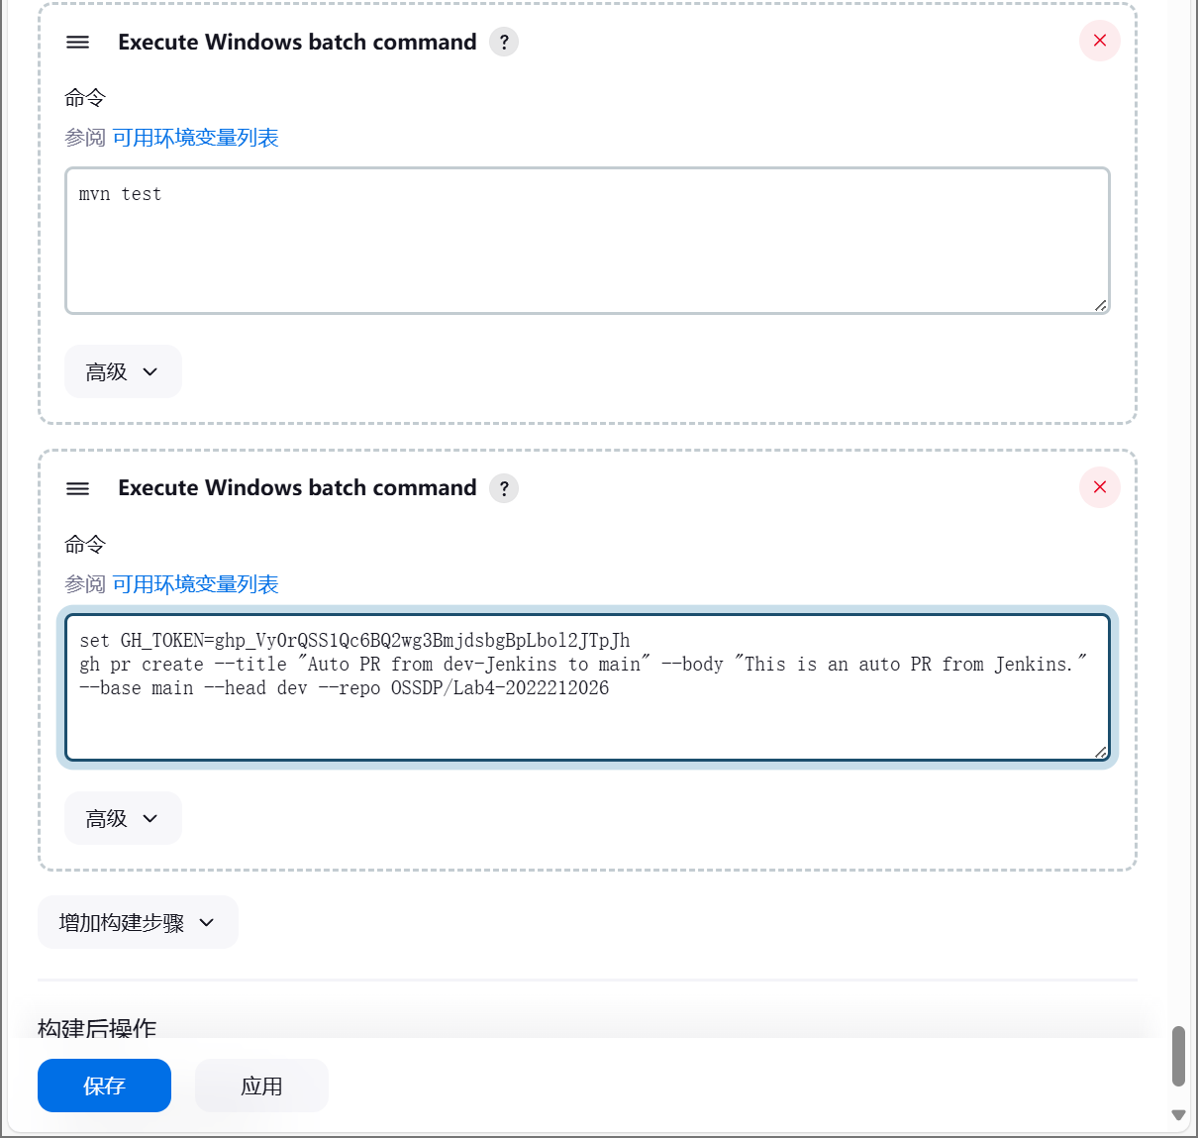
成功构建：
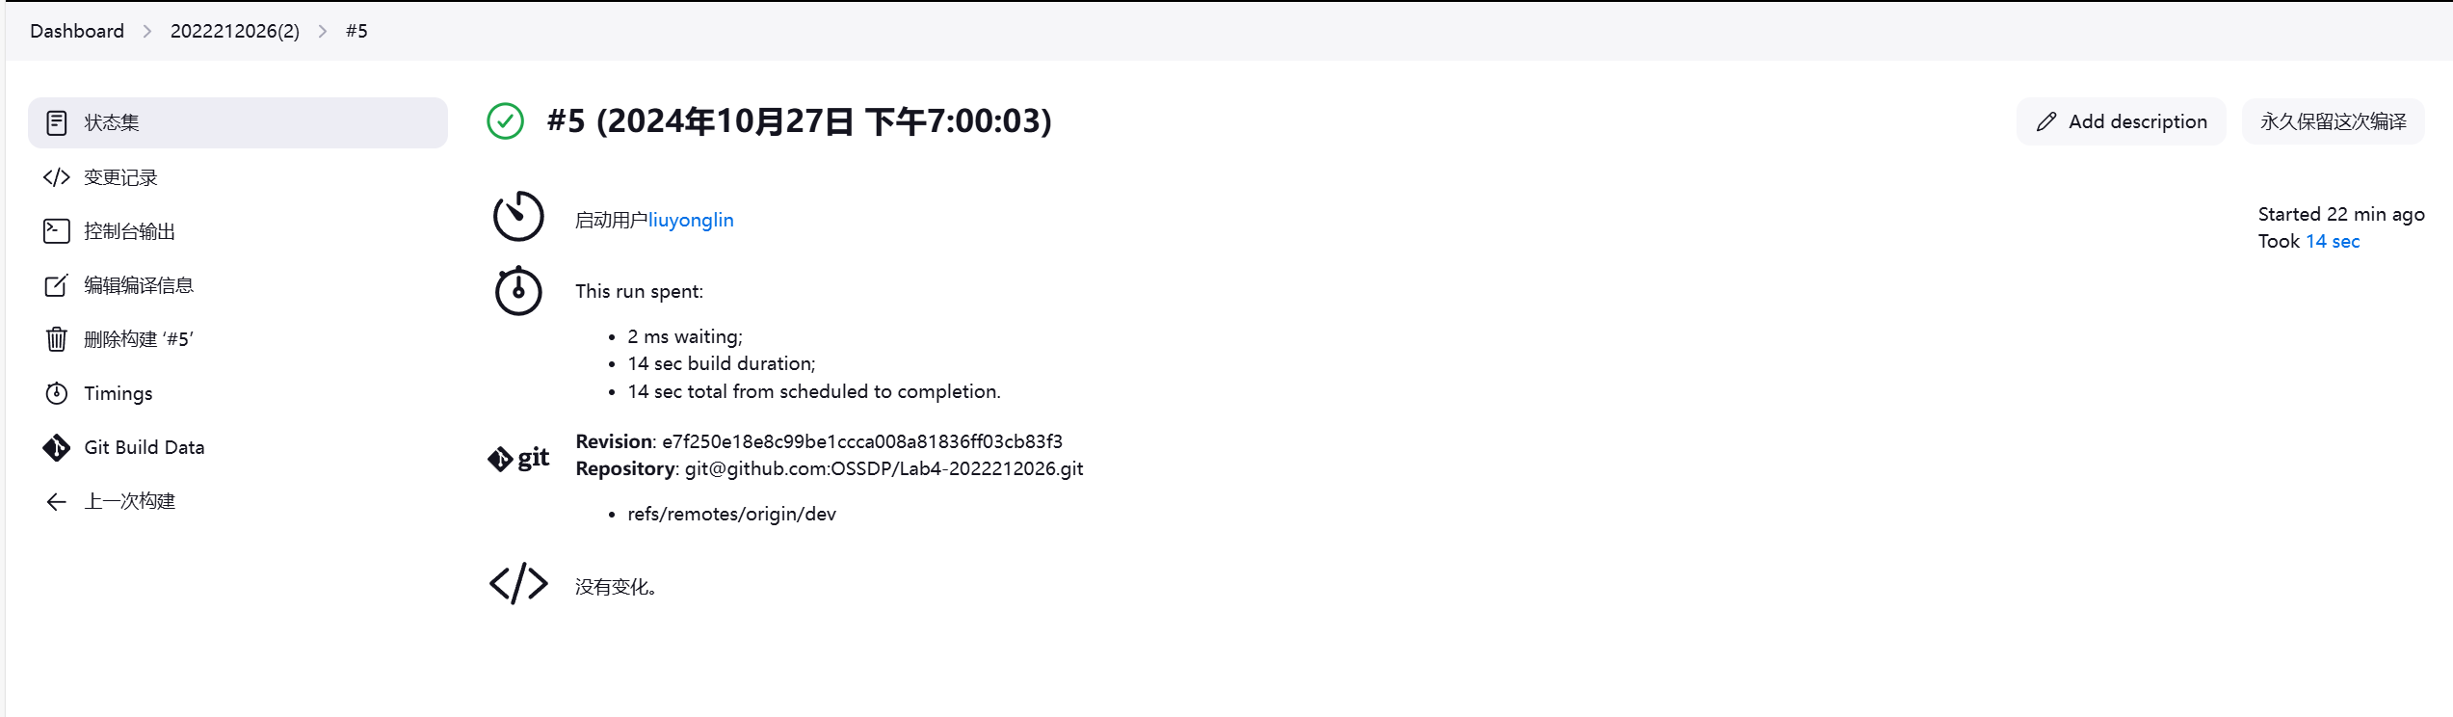
github上仓库的PR推送成功：
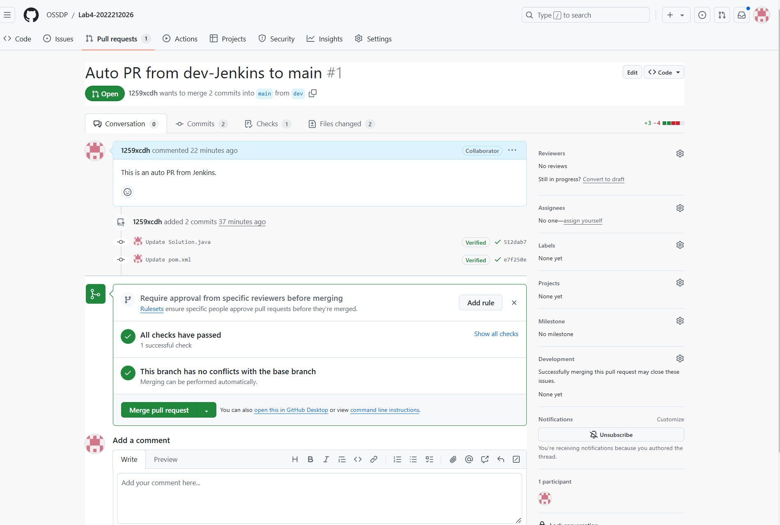

小结
本次实验通过实际操作GitHub Actions和Jenkins，深入理解了DevOps的基本概念和实践。通过创建Maven项目、编写测试用例以及配置CI/CD流程，观察到了自动化测试在提高开发效率和代码质量方面的价值。实验中的自动化工作流大大简化了手动测试的过程，使得开发人员可以快速发现问题并及时修复。
在Jenkins部分，学习了如何使用GitHub CLI进行PR推送，这对于团队协作和代码管理非常重要。通过定期检查代码更新并自动触发构建，体验到了持续集成的优势。
对本次实验的收获
- 工具使用能力提升：掌握了GitHub Actions和Jenkins的基本配置与使用，为将来的开发工作打下了基础。
- 理解DevOps理念：认识到DevOps不仅是工具的应用，更是团队协作和流程优化的体现。
- 解决问题的能力增强：在配置过程中遇到了一些问题，比如权限设置和构建失败，这让我学会了如何查找文档并解决实际问题。

